

Template voor Good Practices

 evidence-informed



Template voor Good Practices

Versnellingsplan Onderwijsinnovatie met ICT -

Zone Evidence-informed onderwijsinnovatie met ICT
Template voor Good Practices

Inleiding

Good practices van evidence-informed onderwijsinnovatie met ICT zijn goede voorbeelden

van evidence-informed manieren van werken binnen innovatieprojecten of –trajecten in

het hoger onderwijs in Nederland.

We delen deze good practices ter inspiratie en om praktische ideeën op te doen. Wil je

meer weten over evidence-informed werken aan onderwijsinnovatie met ICT? Dan zijn

(Price & Kirkwood, 2014) en (Seel et al., 2017) goede artikelen met relevante achtergrond-

informatie.

Dit template gebruiken we binnen onze zone om een mooie set van goede voorbeelden

op een aansprekende manier te ontsluiten voor een breed publiek, maar je kunt het ook

binnen je instelling inzetten.

De template is gebaseerd op inzichten uit Alwazea, Perjons & Johannesson (2015). Na het

invullen van een template zou de good practice nog een keer langs de kwaliteitscriteria

gehouden kunnen worden die in het artikel van Alwazea et al. aangegeven zijn (p. 255,

table 1).

Versie 0.4, 5 november 2020



Op deze uitgave is een Creative Commons Naamvermelding 4.0-licentie

van toepassing. Maak bij gebruik van dit werk vermelding van de volgende

referentie: Zone Evidence-informed Onderwijsinnovatie met ICT (2020).

Template voor good practices – versie 0.4. Utrecht: Versnellingsplan

Onderwijsinnovatie met ICT.

Bronnen

Alwazae, M., Perjons, E., & Johannesson, P. (2015). Applying a template for best practice documen-tation. Procedia Computer Science, 72, 252-260. Price, L., & Kirkwood, A. (2014). Informed design of educational technology for teaching and learning? Towards an evidence-informed model of good practice. Technology, Pedagogy and

Education, 23(3), 325-347.

Seel, N. M., Lehmann, T., Blumschein, P., & Podolskiy, O. A. (2017). Research-Based Instructi-onal Design. In Instructional Design for Learning (pp. 109-175). Brill Sense. Geraadpleegd via brill. com/view/book/9789463009416/BP000005.xml

Versnellingsplan Onderwijsinnovatie met ICT

3

Template

 | Element | Toelichting/ vraag
 | Titel | Titel van de good practice – pakkend en beknopt
 | Doel | Waarom is op deze manier evidence-informed werken van belang?
 |  | Wat levert het op om zo te werken?
 | Doelgroep | Welke doelgroep (community of practice) is waarschijnlijk
 |  | geïnteresseerd in deze good practice?
 | Vorm waarin het | Betreft het …
 | evidence-informed | · een praktisch instrument, of …
 | werken ondersteund | · een praktisch instrument, of …
 | wordt | · een beschrijving van een werkwijze zonder een bijgeleverd
 |  | hulpmiddel/handreiking, of …
 |  | · een beschrijving van een gerealiseerde onderwijsvernieuwing?
 |  | (NB. Beschrijf bij deze laatste optie vooral ook de manier waarop
 |  | evidence-informed gewerkt is bij het realiseren van deze
 |  | onderwijsvernieuwing!)
 | Categorie | Met welke thema’s kun je jouw good practice labelen?
 |  | Voorlopig kun je kiezen uit deze drie typen good practice:
 |  | · Kennisvalorisatie (bestaande kennis voor het vernieuwen
 |  | van didactische en leerprocessen met digitale middelen
 |  | beter ontsluiten en gebruiken),
 |  | · Kenniscreatie/-propagatie (praktijkonderzoek bij je HO
 |  | instelling)
 |  | · Kennisdisseminatie (kennis die voortkomt uit dit praktijk
 |  | onderzoek beter uitwisselen binnen of tussen instellingen)
 | Samenvatting kwestie | Wat was het probleem (vraagstuk/wens) dat de aanleiding
 | (probleem/ kans) – | was voor (het ontwikkelen van) deze practice?
 | Oplossing – Doel | ...
 |  | Welke (type) oplossing is hiervoor ontwikkeld?
 |  | ...
 | Context | In welke context is de evidence-informed werkwijze toegepast?
 |  | (Bedenk welke aspecten van de context wellicht van invloed zijn
 |  | geweest op hoe deze good practice tot stand kwam en vervolgens
 |  | uitgewerkt is)
 | Aanpak | Wat was de aanpak/ methode? [Bijvoorbeeld in de vorm van een
 |  | stappenplan; Activiteit 1,2,3]
Template voor Good Practices

Element | Toelichting/ vraag
Doelgroep | Welke doelgroep (community of practice) is hier waarschijnlijk in
 | geïnteresseerd?
Evidence-informed | In welke fase(n) en op welke wijze is evidence-informed te werk
 | gegaan?
 | Het faseringsmodel voor de ontsluiting kan variëren; voor de
 | inventarisatie gebruiken we ADDIE: Analyze, Design, Develop,
 | Implement, Evaluate.
Bewijs | Welk bewijs (welk type) is gebruikt in deze good practice (als er reeds
 | bewijs is)? Bewijs uit wetenschappelijk onderzoek? Practice-based
 | evidence?
 | ...
 | Welk nieuw bewijs heeft deze good practice opgeleverd?
 | ...
 | Wat was het resultaat van deze good practice binnen de instelling/
 | op de student?
 | ...
Betrokkenen | Wie was betrokken bij deze good practice? Welke rollen en/met
 | welke competenties?
Middelen | Welke ICT, technieken & methoden zijn toegepast?
Uitdagingen | Welke uitdagingen moesten overwonnen worden? Hoe kunnen
 | dit soort uitdagingen worden aangepakt?
Succesfactoren | Welke factoren hebben bijgedragen aan het succes (en aan het
 | overwinnen van de uitdagingen)?
Contactpersoon | Wie kan benaderd worden voor meer informatie over deze good
 | practice? Is er een website waar meer informatie te vinden is?
Bronnen | Referenties van eventueel aangehaalde bronnen bij het beschrijven
 | van deze good practice:
Optioneel | Bij welke andere instellingen wordt dit ook gedaan?

4 Versnellingsplan Onderwijsinnovatie met ICT

5

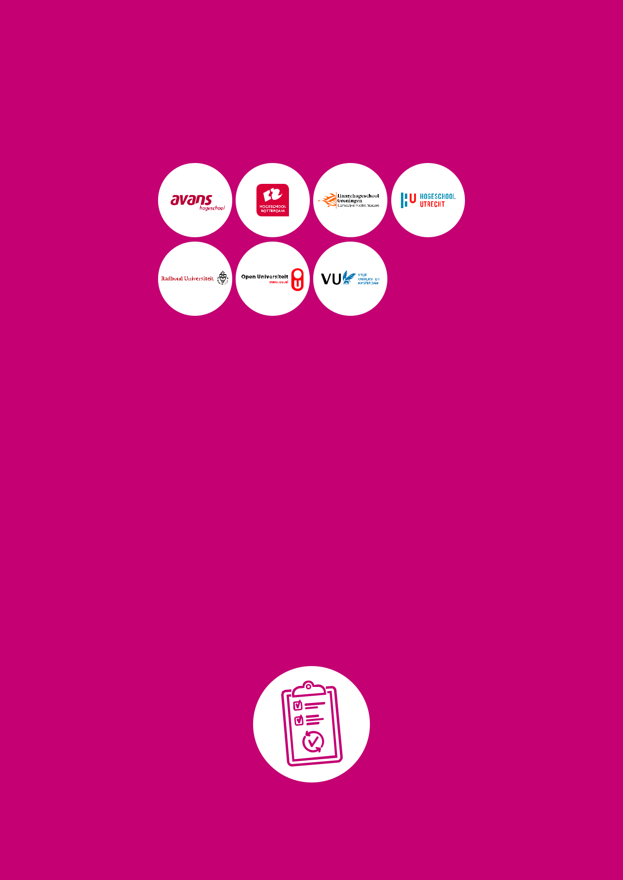

Het Versnellingsplan Onderwijsinnovatie met ICT is een vierjarig programma van SURF, Vereniging Hogescholen en de VSNU dat inzet op het samenbrengen van initia tieven, kennis en ervaringen en snel en concreet aan de slag gaan met kansen voor het hoger onderwijs. Dit gebeurt in acht verschillende ‘zones’. De zone Evidence-Informed stimuleert onderwijsprofessionals, zoals docenten, praktijkonderzoekers, ICTO- en onderwijs-coaches, om op een evidence-informed manier te werken. Om dat te realiseren werkt de zone onder andere aan een kennisinfrastructuur om het makkelijker te maken bestaande en nieuwe kennis en ervaringen te delen.

Meer informatie en onze publicaties vind je op

www.versnellingsplan.nl

